Комитет образования муниципального образования
Приозерский муниципальный район Ленинградская область
Муниципальное дошкольное образовательное учреждение
«Детский сад комбинированного вида №2»

Конспект НОД с детьми

старшего дошкольного возраста

по декоративному рисованию
на тему: «Дымковская игрушка»

Подготовила и провела:

Воспитатель

Филимонова Елизавета Ивановна

П. Сосново

2016 год

Цель:
- Познакомить детей с историей возникновения промысла дымковской игрушки;
- Продолжать формирование у детей представления о народном декоративно - прикладном искусстве.

Задачи:
- Познакомить детей с элементами дымковской росписи;
- Развивать у детей мелкую моторику рук;
- Развивать речевые способности детей;
- Воспитывать в детях уважение к труду народных умельцев;
- Воспитывать в детях желание творчески трудиться.

Интеграция образовательных областей: «Художественно – эстетическое развитие, «Познание», «Развитие речи», «Физическое развитие».

Материалы и оборудование: Дымковские куклы, картинки с элементами дымковской росписи, русская народная музыка, картонные куклы (дымковские), доски, пластилин.

Ход НОД:

Организационный момент

Основная часть

- Ребята, сегодня к нам в группу пришла посылка, а что в ней мы узнаем, когда откроем её.

(Из посылки появляются дымковские куколки).

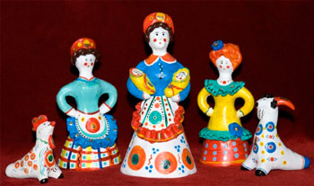

- Посмотрите, какие красивые куклы у нас в посылке. Как вы думаете, к какому декоративному виду можно отнести этих кукол? И прежде чем мы ответим с, вами на этот вопрос, давайте вспомним, какие виды промыслов мы знаем.

(Хохлома, гжель, дымка).

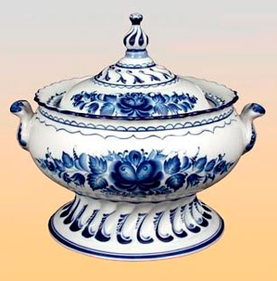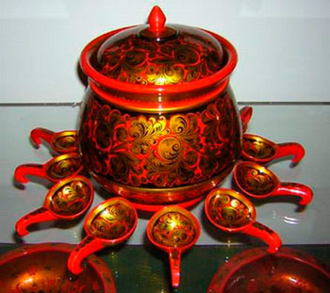

- Правильно наши куклы дымковские, хотите полюбоваться нашей посылкой? А в это время я напомню вам о том, где родился и кто помог прославиться дымковскому промыслу:

- Давным - давно на севере нашей страны появилось село (рассматривание иллюстраций села Дымково).

Дым идет из труб столбом.

Точно в дымке все кругом

Голубые дали

И село большое

Дымково назвали.

- И в чем же отличие дымковской игрушки от других? Дымковская игрушка – один из самых старинных промыслов России. В основном это глиняные свистульки в виде различных животных. Со временем появились кавалеры, барышни и многие другие персонажи.

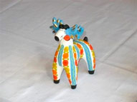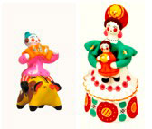

- А из нашей посылки мы ещё не всё достали. Посмотрите ребята, здесь ещё остались куклы, которые украшены не полностью. А сейчас мы с вами превратимся в дымковских мастеров и полностью украсим наших куколок- красавиц. А знаете ли вы, что мастера украшали дымковских кукол при помощи красок, а мы можем украсить наших куколок с помощью пластилина, так как у нас с вами не глиняные игрушки, а куклы из картона. Когда же наши куклы будут готовы, мы с вами устроим ярмарку, которая будет посвящена разным народным промыслам.

- Посмотрите внимательно на кукол, которые лежат перед вами, что у них украшено не до конца.

(Юбки кукол).

- Как вы думаете с помощью, каких элементов мы можем украсить юбки наших красавиц.

(Геометрические элементы: кружки, кольца, полоски, змейки).

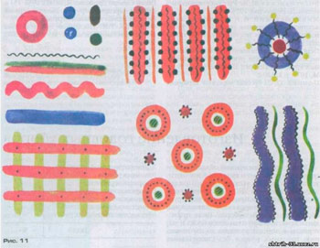

- Сейчас я предлагаю вам, удобнее устроится в нашей мастерской, а по окончании работы поучаствовать в ярмарке умельцев.

Мне хочется обратить внимание на полочку красоты на дымковских кукол. Посмотрите, какие красивые элементы росписи мы здесь видим. Все эти элементы пригодятся нам с вами в нашей работе.

- Прежде чем превратится в дымковских мастеров, нужно приготовить свои руки к работе, так как дымковские мастера были умельцами и выполняли свою работу аккуратно и красиво.

Упражнение для рук.

Переплетаем пальцы рук в «замок», затем будем сгибать, и разгибать пальцы. Упражнение выполнять 15 раз.

Практическая работа:

Ярмарка открывается!!!

(звучит русская народная музыка)

- Какая же ярмарка без карусели, карусели не простые, а для наших мастеров.

(Дети встают в круг и выполняют движения).

Ели-ели, ели-ели

Закружились карусели

А потом, потом, потом

Всё бегом, бегом, бегом.

Тише, тише не бегите

Карусель остановите,

Раз два- , раз два

Вот и кончилась игра.

(Дети после игры занимают свои рабочие места и принимаются за работу)

Итог:

- А теперь мастера полюбуемся на ваши работы.

Выставка детских работ.

